6 класс | 17.04.20
Предмет | ТЕМА | Параграф в учебнике | Классная работа  Ссылка на видео урок | Домашнее задание  (№ заданий, вопросы,
Английский язык | Заказ столика в ресторане. | Стр.92 | 1)Записать число  Friday, the seventeenth of April  Class work.  2)Просмотреть видео урок.  https://youtu.be/8TsfsKn-1lg  3) Записать в словарь слова  WL9., English in Use (выписать все слова)  4)Прочитать диалог.  5) Упр.2,стр.92 письменно. | Homework  1)Ex., p..  1)Упр.1,Сопоставь предложения. Приложение 1
Литература | Вн. чт. № 4 Мифы Древней Греции. Мифы о богах. |  | Мифы Древней Греции. Мифы о богах.  https://www.youtube.com/watch?v=75tQSxtn0nA  https://www.youtube.com/watch?v=5urwMPfdKOE | Прочитать мифы Древней Греции. о богах.
История | Завоевание турками-османами Балканского п-ва | § 25  история Средних веков | https://youtu.be/_jQ-PfZ4_M0 | Читать, отвечать на вопросы, выписать даты и новые слова.
Русский язык | Безличные глаголы и их употребление в тексте. | §78 | Повторить и закрепить теорию.  Упр. № 562 (письменно) | Повторить правила , выполнить упр.563.  Работать с вариантами ВПР
Математика | Решение задач |  | Записать и разобрать задание  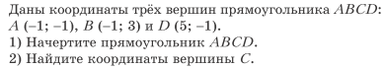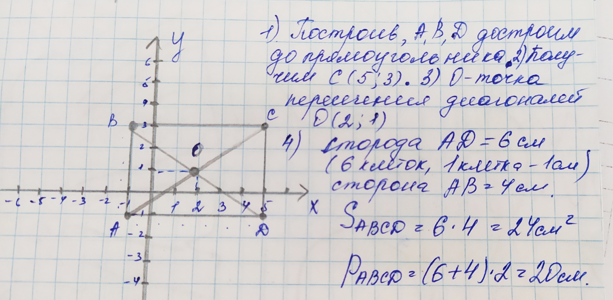 | Решить по аналогии классной работы  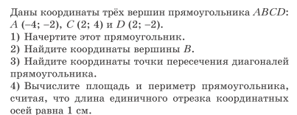
Курс «Крымоведение» | Необходимость охраны окружающей среды. Предприятия и учреждения – "визитные карточки Крыма". Наиболее распространенные профессии. Представление знаменитых людей своего района, населенного пункта | - | - | Сообщения (Крупнейшие предприятия и учреждения своего района.)

Приложение 1
1. Сопоставь предложения.
I’d like to book a table, please. | Конечно, пятьсот шестьдесят девять восемьдесят четыре семьдесят семь.
When would you like it for? | Конечно. На чье имя мне зарезервировать столик?
Could I also have a contact number? | Я бы хотел зарезервировать столик.
Certainly, sir. What name should I book it under? | На какое число вы бы хотели зарезервировать?
Sure, it’s five six nine eight four double seven. | Вы могли бы оставить номер телефона для связи?

